足球选项课教学大纲

一、教学内容纲要
(一)理论部分
1、足球运动的特点和锻炼价值；简介我国和世界足球运动发展概况
2、足球技术概念与分类，踢、停、传运等技术动作分析
3、足球战术概念与分类，个人和局部战术简要分析
4、足球竞赛规则分析：裁判法
(二)实践部分
1、技术教学
(1)踢球
①脚内侧踢球 ②里脚背踢球 ③正脚背踢球 ④外脚背踢球
(2)停球
①脚底、脚背停球 ②脚内侧停球 ③外脚背停球 ④大腿、胸部停球

①外脚背运球 ②正脚背运球 ③运球突破
(4) 头顶球
①前额正面头顶球 ②跳起头顶球
(5) 抢截球
①正面、侧面抢截球 ②铲球 ③合理冲撞
(6)假动作
①左幌右过 ②右幌左过
(7)掷界外球
①原地、助跑掷界外球
(8)守门员技术
①选位 ②移动 ③接地滚球 ④平空球 ⑤踢反弹球
2、战术教学
(1)个人战术
①跑位②摆脱③盯人 ④运球突破
(2)局部战术
①斜传直插 ②直传斜插 ③“二过一” ④回传反切“二过一”
⑤踢墙式“二过一”
(3)整体战术
①边路、中路进攻 ②转移进攻 ③任意球战术 ④防守反击战术
⑤“四三三”、“五三二”、“四四二”阵型
3、技能部分
(1)通过课堂教学和比赛，提高学生的技术、战术应用能力，并结合教学比赛，培养学生担任裁判工作的能力。
(2)通过课堂提问、课外作业以及技、战术演示，培养和拓宽学生的表达能力及知识面。
4、身体训练部分
(1)一般素质练习
（2）足球运动的专项素质练习
5、考试部分
(1)理论：讲授内容中选定
(2)技术：①颠球 ②运球过杆射门③踢准、踢远 ④30米跑
(3)技术评定
(4)出勤及平时表现
二、二年级足球选项课教学计划（第一学期）
周次 | 时数 | 教学内容
一 | 2 | 理论：1、足球运动的特点及其锻炼身体的价值  2、简介我国和世界足球运动发展概况
二 | 2 | 1、各种跑的练习  2、熟悉球性的练习
三 | 2 | 1、各种跑的练习  2、熟悉球性的练习  3、个人战术：跑位、摆脱、盯人
四 | 2 | - 熟悉球性的练习  2、学习脚内侧踢球  3、学习脚内侧、脚底停球
五 | 2 | 1、熟悉球性的练习  2、复习脚内侧踢球、脚外侧、脚底停球  3、回传反切“二过一”战术
六 | 2 | 1、熟悉球性的练习  2、学习里脚背踢球(定位球)
七 | 2 | 1、熟悉球性的练习  2、复习里脚背踢球  3、踢墙式“二过一”战术
八 | 2 | l、熟悉球性的练习  2、学习外脚背运球  3、斜传直插“二过一”战术
九 | 2 | l、熟悉球性的练习  2、学习头顶球(原地)  3、直传斜插“二过一”战术
十 | 2 | 1、熟悉球性的练习  2、学习正、侧、面抢截球、合理冲撞  3、分队比赛练习(半场)
十一 | 2 | 1、熟悉球性的练习  2、学习脚背、大腿、胸部停球  3、分队比赛练习(半场)

周次 | 时数 | 教学内容
十二 | 2 | 1、熟悉球性的练习  2、学习掷界外球(原地、助跑)  3、教学比赛练习(半场)
十三 | 2 | 1、熟悉球性的练习  2、学习有球假动作：左幌右过、右幌左过  3、考试科目练习
十四 | 2 | 1、熟悉球性的练习  2、守门员技术：选位、移动、接地滚球  3、考试科目练习
十五 | 2 | 理论：1、足球技术分析  2、作业
十六 | 2 | 1、复习基本技术  1、教学比赛
十七 | 2 | 1、复习基本技术  2、技术考试 （30米跑）
十八 | 2 | 1、复习基本技术  2、技术考试 （踢远、踢准）

三、二年级足球选项课教学计划（第二学期）
周次 | 时数 | 教学内容
一 | 2 | 1、熟悉球法及脚法  2、踢、运球技术
二 | 2 | 1、踢、运球技术  2、介绍脚内侧停反弹球
三 | 2 | 1、脚背外侧运球及停球  2、介绍脚底停球
四 | 2 | 1、踢、运球技术  2、教学比赛
五 | 2 | 1、脚背正面踢球  2、教学比赛
六 | 2 | 1、脚背正面射门  2、运球绕杆射门
七 | 2 | 1、运球突破  2、正、侧面抢截球
八 | 2 | 1、摆脱与跑位  2、防守的选位与盯人）
九 | 2 | 1、基本技术练习  2、介绍角球战术并演练
十 | 2 | 1、基本技术练习  2、学习“二过一”、“三攻二”、“二防三”战术。
十一 | 2 | 1、基本技术练习  2、复习“二过一”、“三攻二”、“二防三”战术

周次 | 时数 | 教学内容
十二 | 2 | 1、教学比赛(全场)  2、裁判实习
十三 | 2 | 1、教学比赛(全场)  2、裁判实习
十四 | 2 | 1、教学比赛(全场)  2、裁判实习
十五 | 2 | 理论：  1、足球技战术分析
十六 | 2 | 1、复习  2、足球技战术考试（）
十七 | 2 | 1、复习  2、足球技战术考试（颠球 过杆射门）
十八 | 2 | 观摩足球教学片

足球选项课技术考试内容与评分标准
一、第一学期专项技术考试内容与评分标准
1、考试内容
(1) 30米跑
(2) 踢准
2、考试方法
(1)30米跑
①受测者在起点采川站立式起跑。
②每人跑2次，取最佳一次成绩。
(2)踢准：考试场地如图：

考试方法；每人5个球，将球摆在直线上，用里脚背将球踢起，落点在圆圈内，每人两次，计成绩好的一次。
要求：动作规范、协调，击球部分准
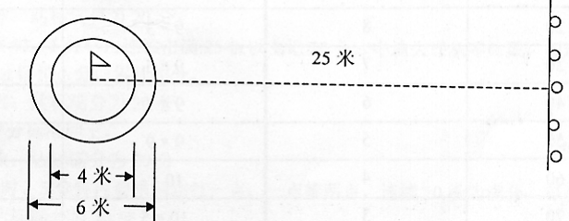
3．评分标准：
(1) 30米跑
达标为25分，见评分表。
(2) 踢准
达标满分20分，球落进内圈为4分，外圈为2分，球不进圈者不得分。技评分5分

30米跑评分表 过杆射门达标评分表
成绩 | 分值 | 成绩 | 分值
4．15 | 25 | 7．0 | 25
4．20 | 24 | 7．1 | 24
4．25 | 23 | 7．2 | 23
4．30 | 22 | 7．3 | 22
4．35 | 21 | 7．4 | 21
4．40 | 20 | 7．5 | 20
4．45 | 19 | 7．6 | 19
4．50 | 18 | 7．7 | 18
4．55 | 17 | 7．8 | 17
4．60 | 16 | 7．95 | 16
4．65 | 15 | 8．1 | 15
4．70 | 14 | 8．25 | 14
4．75 | 13 | 8．4 | 13
4．80 | 12 | 8．55 | 12
4．90 | 11 | 8．7 | 11
5．00 | 10 | 8．9 | 10
5．10 | 9 | 9．1 | 9
5．20 | 8 | 9．3 | 8
5．30 | 7 | 9．5 | 7
5．40 | 6 | 9．7 | 6
5．50 | 5 | 9．9 | 5
5．60 | 4 | 10．0 | 4
5．70 | 3 | 10．5 | 3

二、第二学期技术考试内容与评分标准
1、考试内容：
(1)颠球 (2)过杆射门
2、考试方法：
(1)颠球：每人可颠三次，计次数最多一次，颠球部位可用头、肩、腿及脚的各个部位。
(2)过杆射门：考试场地如图：
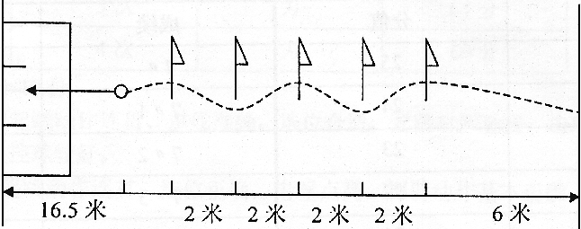
3、评分标准
(1)颠球
达标为20分，每球1分，连续颠球20个为满分，每少颠一球扣1分。技评分5分、3分、1分。
(2)过杆射门
过杆射门达标满分为25分，见评分表。

